é0

UTEM


ISSN 0718-1701

Instalación y adecuación del Software Open MarcoPolo en una Unidad de Información

Manuela Bulnes Núñez

Serie Bibliotecología y Gestión de Información N° 17, septiembre, 2006.

Consejo Editorial

- Héctor Gómez Fuentes, Director Departamento de Gestión de Información
- Carmen Pérez Ormeño, Directora Escuela de Bibliotecología

Académicos Jornada completa o media del Departamento de Gestión de Información

- Mariela Ferrada Cubillos
- Haydée Gutiérrez Vilches
- Cecilia Jaña Monsalve
- María Luisa Menares Espinoza
- Guillermo Toro Araneda

Presidente del Colegio de Bibliotecarios de Chile A. G.

- Cristian Cabezas Mardones

Representante Legal

Miguel Ángel Avendaño Berríos, Rector

Decano Facultad de Administración y Economía

Enrique Maturana Lizardi

Secretaria del Departamento de Gestión de Información

Janett Veloso Piña

Autorizada su reproducción con mención de la fuente.

LAS IDEAS Y OPINIONES CONTENIDAS EN LOS TRABAJOS Y ARTÍCULOS SON DE RESPONSABILIDAD EXCLUSIVA DE LOS AUTORES Y NO EXPRESAN NECESARIAMENTE EL PUNTO DE VISTA DE LA UNIVERSIDAD TECNOLÓGICA METROPOLITANA.

TABLA DE CONTENIDO

Resumen 5
Abstract 5
Introducción 7

- Instalación 9
- Como trabaja Open “MARCOPOLO” 11
- Como proceder para trabajar con mi base de datos 13
  - Qué funciones cumplen el archivo config.txt e inicializa.bat 13
- Operación de Openmp 21
  - Módulo Opac 22
  - Módulo de circulación 23
  - Módulo Administración 24
  - Módulo de Estadística 25

Conclusiones 27
Bibliografía 29

Instalación y adecuación del Software Open MarcoPolo en una Unidad de Información

Manuela Bulnes Núñez
Bibliotecaria
mbulnes@sectra.cl

RESUMEN

El documento expone como instalar y adecuar el Sistema de Gestión Bibliotecaria Open “MarcoPolo”. Se revisan, paso a paso, tres opciones de instalación. Como estudio de caso, se describen algunas de las adaptaciones hechas en una unidad de información.

Palabras claves

<Automatización de bibliotecas> <WINIsis> <Open MarcoPolo > <Administración de bibliotecas>

Abstract

The document explains how to install and adapt the Open Library System "Marco Polo". Step by step, three options of installation are revised. As a case study, some of the realized adaptions are being checked in an library.

Keywords

<Library Automation> <WINIsis> <Open MarcoPolo> <Library Management>

INTRODUCCION

En el II Congreso Mundial de CDS/ISIS realizado en Salvador de Bahía en septiembre de 2005, fue presentado a la comunidad internacional el Sistema de Gestión Bibliotecaria Open “MarcoPolo”. La iniciativa de la Secretaría Académica de la Universidad Nacional de Entre Ríos, a través de la Junta de Bibliotecarios, de liberar el código fuente es un gran aporte para todos aquellos que trabajamos con bases de datos CDS/ISIS.

El día 27 de septiembre de 2006, el sistema fue presentado en la casa central de la Universidad Tecnológica Metropolitana. Este evento fue posible de realizar gracias al patrocinio de la Escuela de Bibliotecología y el Departamento de Gestión de Información de la misma Institución (ver noticia en: http://www.utem.cl/agenda/ver_noticias.php?id=111 ).

“Open MarcoPolo” es un software de gestión de bibliotecas que realiza tanto tareas internas de biblioteca (administración, circulación y estadísticas de los movimientos de circulación), como servicios a usuarios (consulta de la base bibliográfica). Trabaja íntegramente con bases de datos de CDS/ISIS, lo que posibilita una compatibilidad total con MicroIsis, WinIsis e IsisMarc y está pensado para funcionar en ambiente Web, ya sea Intranet o Internet. Por otra parte, sus pantallas son páginas web lo que permite familiarizarse rápidamente con su “modo de operación”.

Los requerimientos de instalación son mínimos: un equipo PC servidor que administre todas las operaciones del sistema. Sin embargo para una conexión a Intranet y/o Internet se requiere comprar una licencia del WWWIsis de BIREME versión 4 o posterior; en caso contrario, su uso será sólo local. Esta licencia puede ser solicitada a BIREME a través del sitio web http://www.bireme.br. Al adquirirse la licencia y con un enlace a Internet, se puede acceder a los programas desde cualquier punto de la red, característica que puede ser útil para consultar las bases bibliográficas desde puntos externos a la Institución.
La distribución de Open MarcoPolo se realiza bajo licencia LGPL (GNU Lesser General Public License) y puede bajarse gratuitamente desde el sitio web http://marcopolo.uner.edu.ar/

Como se plantea en el portal http://marcopolo.uner.edu.ar el Proyecto Open MarcoPolo “persigue los siguientes objetivos:

- Socializar el desarrollo del sistema a fin de que pueda distribuirse gratuitamente en el ámbito académico bajo licencia LGPL (GNU Lesser General Public License),
- Conformar un grupo de usuarios y programadores que contribuyan en su desarrollo
- Difundir y fomentar el uso de Open MarcoPolo como sistema de gestión bibliotecaria en el ambiente Universitario
- Mantener el portal http://marcopolo.uner.edu.ar como un ámbito de discusión y desarrollo del mismo” (1)

1. INSTALACIÓN

Al abrir el portal del Proyecto Open MarcoPolo tendremos acceso a la versión 1.4, que es la versión actualmente disponible en la web. Al pinchar sobre ésta se abrirá una nueva pantalla desde donde se podrá bajar el instalador y el manual.
Para instalar el sistema sólo deberá seguir las instrucciones. Una vez instalado en su computador se puede comenzar a probar.

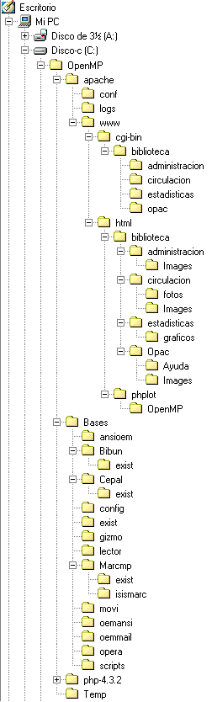

(Fuente: Manual Proyecto “Open MarcoPolo)

2. COMO FUNCIONA OPEN “MARCOPOLO”

OpenMP trabaja con cinco bases de datos, todas ellas bases de datos CDS/ISIS, e instaladas, por defecto, en c:\OpenMP\Bases.

A continuación revisaremos la función que cumple cada una de ellas:

EXIST: contiene las existencias de la base de biblioteca. El cargar las existencias en una base distinta a la base bibliográfica permite que esta última no sea “tocada” (manipulada) durante las transacciones realizadas por circulación

LECTOR: contiene todos los campos requeridos para la identificación de éste. Incluye además un campo de préstamos, sanciones y reservas

MOVI: esta base contendrá todos los movimientos realizados por circulación (préstamo y devolución). Cada registro incluye todos los antecedentes de la transacción. Entre otros, material prestado, ubicación física, nombre e identificación del usuario, día y hora de la transacción, responsable (operador) del préstamo

OPERA: esta base contendrá la identificación de todas las personas que pueden operar el sistema de préstamo. Contiene su identificación y password, cargo en la biblioteca y número de la IP desde donde está autorizado a operar

BASE BIBLIOGRAFICA: El sistema trae, a modo de ejemplo, varias bases de datos bibliográficas: BIBUN, CEPAL, MARCMP. (En el nuevo paquete que será distribuido se incluirá la base de datos LILACS). Es recomendable comenzar a probar con aquella que tenga un diseño similar a la base de datos de la biblioteca en la cual se está instalando OpenMP.

En Chile, muchas bibliotecas utilizan el formato CEPAL, es por ello que en este apunte se harán referencias a bases de datos con este diseño.

Se recomienda mantener el esquema de instalación de las base EXIST, LECTOR, MOVI y OPERA, aun cuando, al igual que en las bases de datos de CDS/ISIS ésto no es condicionante. Si se modifica la instalación se deberá indicar el cambio de ruteo en los cipar.par, tal como se expone a continuación

3. COMO PROCEDER PARA TRABAJAR CON MI BASE DE DATOS

Para probar el sistema se puede proceder de 2 maneras:

Opción 1)
cargar los datos de la base de biblioteca en la base de datos CEPAL que está en c:\OpenMp\Bases\CEPAL. La carga de datos se puede realizar a través de WINISIS, mediante la función exportación – importación. Al finalizar la importación se deberá generar el archivo invertido completo de la base CEPAL.

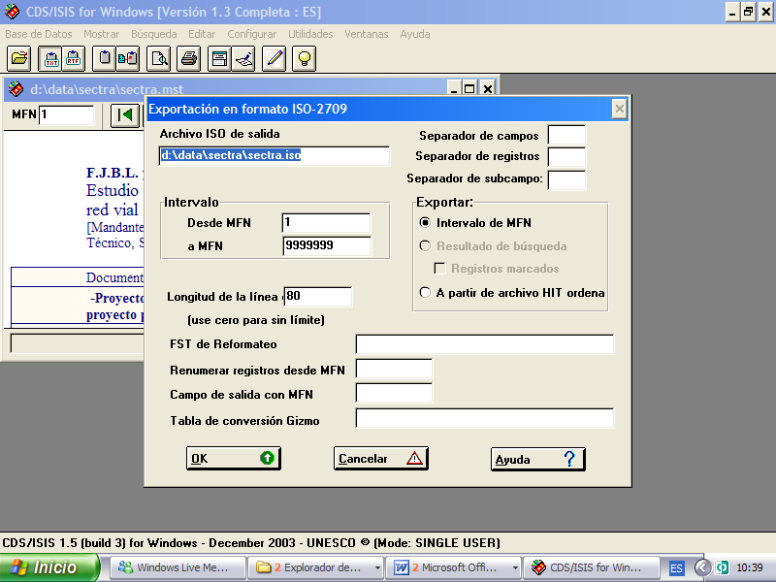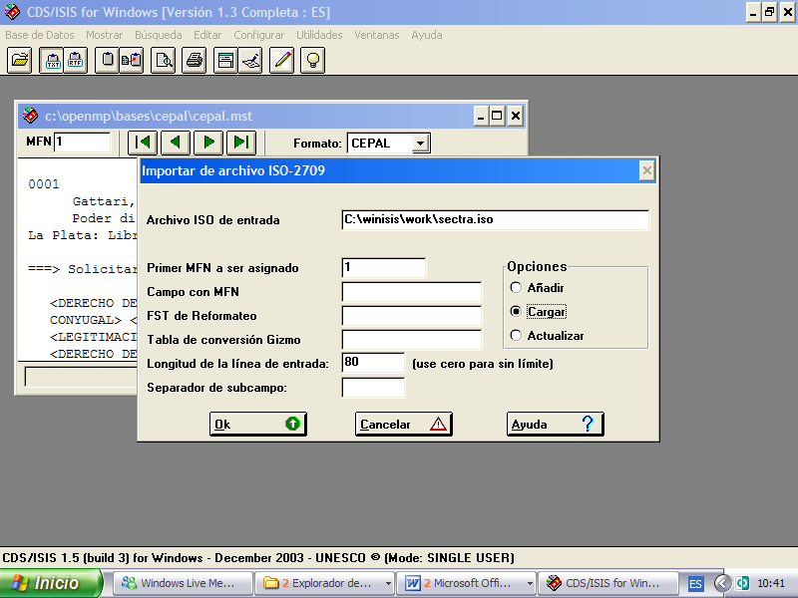

La ventaja que representa este procedimiento es que no se debe realizar ninguna modificación para operar el sistema. Sólo se deberá modificar el config.txt y correr inicializa.bat ubicados en c:\OpenMp\Bases\Script.

3.1 Qué funciones cumplen el archivo config.txt e inicializa.bat

Config.txt es el archivo de configuración utilizado para la generación de la base de existencias de OpenMP

Debe ser abierto con un editor de texto (Ej.: bloc de notas) para indicar el path de la base de datos, de la base exist y del diccionario de inventario. Además se deberá indicar el identificador del campo de inventario, el formato de catalogación , y, si se desea, se puede indicar el nombre de la institución o de la biblioteca.

Como se describe en el manual “… documente (colocando un # al principio de la línea) aquello que desea que el sistema ignore y habilite (sacando el # del principio de la línea) las opciones correctas.
Por ejemplo, para habilitar la base Cepal:
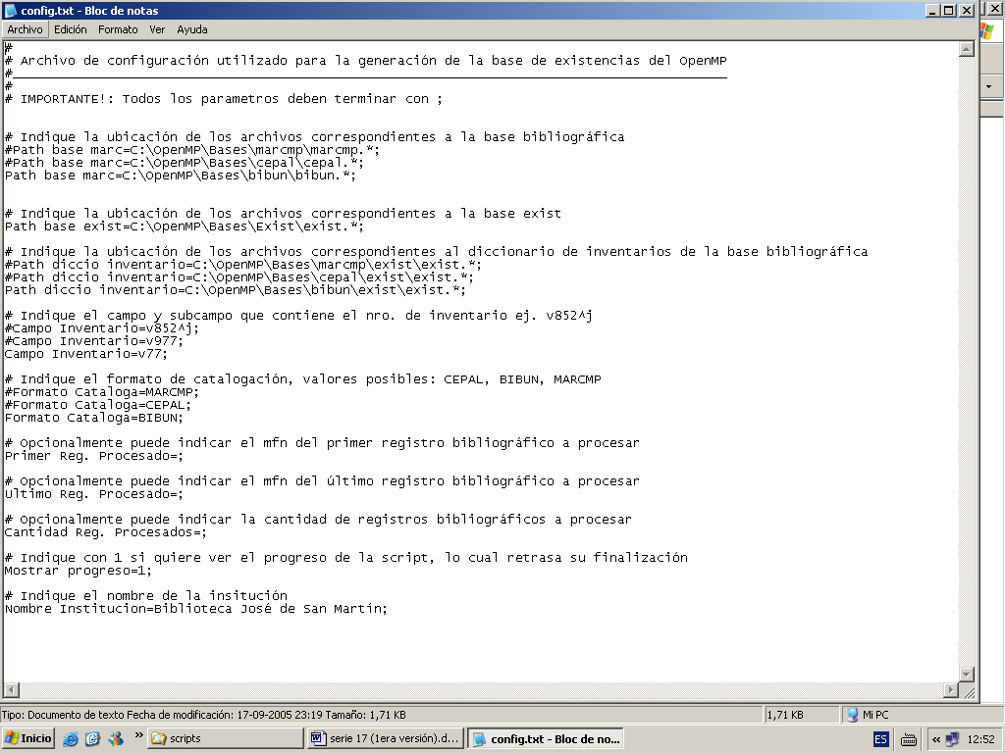
(pantalla del config.txt ubicado en c:\OpenMP\Bases\Script)
De este config.txt se modificaron las siguientes líneas (están remarcadas y en negrita):
# Indique la ubicación de los archivos correspondientes a la base bibliográfica
#Path base marc=C:\OpenMP\Bases\marcmp\marcmp.*;
Path base marc=C:\OpenMP\Bases\cepal\cepal.*;
#Path base marc=C:\OpenMP\Bases\bibun\bibun.*;

# Indique la ubicación de los archivos correspondientes al diccionario de inventarios de la base bibliográfica
#Path diccio inventario=C:\OpenMP\Bases\marcmp\exist\exist.*;
Path diccio inventario=C:\OpenMP\Bases\cepal\exist\exist.*;
#Path diccio inventario=C:\OpenMP\Bases\bibun\exist\exist.*;
# Indique el campo y subcampo que contiene el nro. de inventario ej. v852^j

#Campo Inventario=v852^j;
Campo Inventario=v977;
#Campo Inventario=v77;

# Indique el formato de catalogación, valores posibles: CEPAL, BIBUN, MARCMP
#Formato Cataloga=MARCMP;
Formato Cataloga=CEPAL;
#Formato Cataloga=BIBUN;

# Indique el nombre de la institución
Nombre Institucion=Biblioteca SECTRA;

Luego de realizado todos los cambios, grabe y salga. Ahora deberá correr inicializa.bat cuya función es cargar las existencias de su colección (números de inventario) en la base de datos exist

Para verificar que la rutina inicializa.bat terminó bien, al final deberá ver lo siguiente (a modo de ejemplo): Creando Inv. 7562 -> Reg. madre: 95
Creando Inv. 671 -> Reg. madre: 96
Creando Inv. 11863 -> Reg. madre: 97

Creación de base existencia (C:\OpenMP\Bases\Exist\exist.*) finalizado
Inversión diccionario de inventarios (C:\OpenMP\Bases\biblio\exist\exist.*) terminado, status: 0
creando cipar.par (circulación)
creando cipar.par (opac)
creando cipar.par (administración)
Borrando prestamos existentes en LECTOR...
Indexando la base LECTOR...
Inversión terminada, status: 0
Inicializando la base MOVI ...

Si no se ven estas líneas, es porque hay problemas con la inicialización del sistema.
Finalizado el proceso la base de datos está lista para ser consultada desde OpenMP

Opción 2)

cargar la base de biblioteca en el directorio Bases. Es decir, crear una carpeta nueva en este directorio que contenga esta base de datos. Ej.: c:\OpenMP\Bases\SECTRA

Previo al cambio del archivo config.txt y a correr inicializa.bat se deberán realizar los siguientes cambios:

- Copiar OMP_consultaopac.pft, OMP_isbdopac.pft y OMP_papeleta.pft en el directorio de mi base de datos
Copiar: C:\OPENMP\Bases\CEPAL\OMP_consultaopac.pft
C:\OPENMP\Bases\CEPAL\OMP_isbdopac.pft
C:\OPENMP\Bases\CEPAL\OMP_papeleta.pft

Pegar en: C:\OPENMP\Bases\ SECTRA\OMP_consultaopac.pft
C:\OPENMP\Bases\ SECTRA\OMP_isbdopac.pft
C:\OPENMP\Bases\ SECTRA\OMP_papeleta.pft

- Copiar el directorio EXIST que está en c:\OpenMP\Bases\CEPAL\ en el directorio de mi base de datos

Copiar: C:\OPENMP\Bases\CEPAL\Exist
Pegar: C:\OPENMP\Bases\ SECTRA\Exist

- Copiar y pegar en C:\OPENMP\apache\www\html\biblioteca\circulacion el archivo bibliografia_CEPAL.html renombrándolo con el nombre de mi base Ej.: bibliografia_SECTRA.html
Copiar:

C:\OpenMP\Apache\www\html\biblioteca\circulación\bibliografia_CEPAL.html
Pegar: C:\OpenMP\Apache\www\html\biblioteca\circulación\bibliografia_SECTRA.html

- Copiar y pegar en C:\OPENMP\Bases\exist el archivo autortitulo_CEPAL.pft renombrándolo con el nombre de mi base Ej.: autortitulo_SECTRA.pft

Copiar: C:\OPENMP\Bases\exist\ autortitulo_CEPAL.pft
Pegar: C:\OPENMP\Bases\exist\autortitulo_SECTRA

Tanto OMP_consultaopac.pft, OMP_isbdopac.pft, OMP_papeleta.pft, autortitulo_CEPAL.pft como bibliografía_CEPAL.html son archivos que contienen instrucciones en html y lenguaje de formateo CDS/ISIS, por tanto si la visualización de los registros no es correcta, deberá corregir estos archivos.

Realizadas estas modificaciones se puede correr inicializa.bat

La ventaja que representa este procedimiento es que tendré una copia exacta de mi base, incluidos aquellos campos propios que pudiesen no estar definidos en la base CEPAL.

Para una instalación definitiva puede proceder según:

Opción 3)

La base de datos de la biblioteca se mantendrá en la mismo directorio donde estaba antes de la instalación de OpenMP; puede, por tanto, estar en un directorio del disco duro o en un directorio específico dentro la red. En este último caso, es absolutamente necesario que el servidor este conectado a una unidad física de red. Ej.: f:\mbulnes\isis\data\Sectra

Al igual que en el paso 2, previo al cambio del archivo config.txt y a corre inicializa.bat se deberán realizar todos los cambios descritos en la opción 2:

- Copiar OMP_consultaopac.pft, OMP_isbdopac.pft y OMP_papeleta.pft en el directorio de mi base de datos
- Copiar el directorio EXIST que está en c:\OpenMP\Bases\CEPAL\ en el directorio de mi base de datos
- Copiar y pegar en C:\OPENMP\apache\www\html\biblioteca\circulacion el archivo bibliografia_CEPAL.html renombrándolo con el nombre de mi base Ej.: bibliografia_SECTRA.html
- Copiar y pegar en C:\OPENMP\Bases\exist el archivo autortitulo_CEPAL.pft renombrándolo con el nombre de mi base Ej.: autortitulo_SECTRA.pft

Realizadas estas modificaciones se puede correr inicializa.bat

Luego de terminado este proceso se deberán, sin embargo, revisar los parámetros de los cipar.par.

Para revisar y corregir los parámetros de ruteo de la base bibliográfica y de la base EXIST recientemente creada en el directorio de la base de biblioteca se deben abrir los siguientes directorios:

c:\OpenMP\Apache\www\html\biblioteca\Administración
En nuestro ejemplo debería decir:
config.*=c:\OpenMP\Bases\config\config.*
marc.*= f:\mbulnes\isis\data\SECTRA\ SECTRA.*
lector.*=C:\OpenMP\Bases\lector\lector.*
opera.*=C:\OpenMP\Bases\opera\opera.*
biblo.*=c:\OpenMP\Bases\exist\exist.*
movi.*=C:\OpenMP\Bases\movi\movi.*
txt_htm.*=C:\OpenMP\Bases\gizmo\gizmo.*
ansi_txt.*=C:\OpenMP\Bases\ansioem\ansioe.*
oemansi.*=C:\OpenMP\Bases\oemansi\oemansi.*
ansioem.*=C:\OpenMP\Bases\ansioem\ansioem.*
gizmo.*=C:\OpenMP\Bases\gizmo\gizmo.*
agizmo.*=C:\OpenMP\Bases\agizmo\agizmo.*
oemmail.*=C:\OpenMP\Bases\oemmail\oemmai.*
ac.tab=C:\OpenMP\Bases\AC_ANSIOEM.TAB
uc.tab=C:\OpenMP\Bases\UC_ANSIOEM.TAB
papeleta.pft= f:\mbulnes\isis\data\SECTRA\OMP_papeleta.pft
CI_TEMPDIR=c:\OpenMp\Temp

c:\OpenMP\Apache\www\html\biblioteca\Circulación
En nuestro ejemplo debería decir:
config.*=c:\OpenMP\Bases\config\config.*
marc.mst=f:\mbulnes\isis\data\SECTRA\Sectra.mst
marc.xrf=f:\mbulnes\isis\data\SECTRA\Sectra.xrf
marc.ifp=f:\mbulnes\isis\data\SECTRA\exist\exist.ifp
marc.cnt=f:\mbulnes\isis\data\SECTRA\exist\exist.cnt
marc.n01=f:\mbulnes\isis\data\SECTRA\exist\exist.n01
marc.n02=f:\mbulnes\isis\data\SECTRA\exist\exist.n02
marc.l01=f:\mbulnes\isis\data\SECTRA\exist\exist.l01
marc.l02=f:\mbulnes\isis\data\SECTRA\exist\exist.l02
marc.ifp=f:\mbulnes\isis\data\SECTRA\exist\exist.ifp
marc.any=f:\mbulnes\isis\data\SECTRA\exist\exist.any
marc.fst=f:\mbulnes\isis\data\SECTRA\exist\exist.fst
lector.*=C:\OpenMP\Bases\lector\lector.*
opera.*=C:\OpenMP\Bases\opera\opera.*
biblo.*=c:\OpenMP\Bases\exist\exist.*
movi.*=C:\OpenMP\Bases\movi\movi.*
txt_htm.*=C:\OpenMP\Bases\gizmo\gizmo.*
ansi_txt.*=C:\OpenMP\Bases\ansioem\ansioe.*
oemansi.*=C:\OpenMP\Bases\oemansi\oemansi.*
ansioem.*=C:\OpenMP\Bases\ansioem\ansioem.*
gizmo.*=C:\OpenMP\Bases\gizmo\gizmo.*
agizmo.*=C:\OpenMP\Bases\agizmo\agizmo.*
oemmail.*=C:\OpenMP\Bases\oemmail\oemmai.*
papeleta.pft=f:\mbulnes\isis\data\SECTRA\OMP_papeleta.pft
CI_TEMPDIR=c:\OpenMP\Temp

c:\OpenMP\Apache\www\html\biblioteca\Estadística
En nuestro ejemplo no cambia

Y c:\OpenMP\Apache\www\html\biblioteca\OPAC
En nuestro ejemplo debería decir:
config.*=c:\OpenMP\Bases\config\config.*
biblo.*=f:\mbulnes\isis\data\SECTRA\SECTRA.*
gizmo.*=C:\OpenMP\Bases\gizmo\gizmo.*
lector.*=C:\OpenMP\Bases\lector\lector.*
exist.*=c:\OpenMP\Bases\exist\exist.*
isbd.pft=f:\mbulnes\isis\data\SECTRA\OMP_isbdopac.pft
consulta.pft=f:\mbulnes\isis\data\SECTRA\OMP_consultaopac.pft
CI_TEMPDIR=c:\OpenMP\Temp

4. OPERACIÓN DE OPENMP

En este momento, cualquiera sea la opción elegida, está en condiciones de operar OpenMP.

Previo a abrir el sistema, se debe ejecutar el server Apache. La ventana que se abre, con el título Apache no debe ser cerrado en tanto se utilice OpenMP; sin embargo, puede minimizarlo.

Dado que el sistema es sólo de uso interno, no se agregó en la pantalla principal el copyright de la Universidad Nacional de Entre Ríos, cambiándose el logo de esta Universidad por logo utilizado en instituciones públicas chilenas.
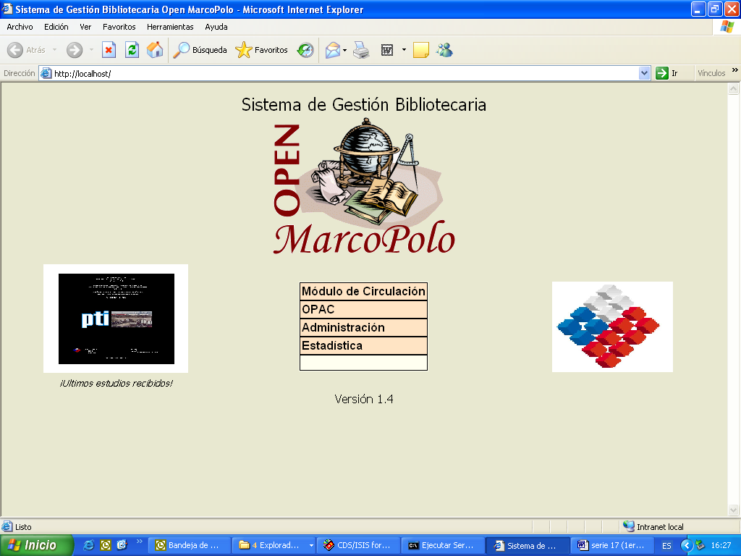
(Ej. de pantalla inicial. Muestra además carátula de últimos estudios recibidos)

Para probar que OpenMP reconoce adecuadamente la base bibliográfica, se puede consultar el módulo OPAC.

  - Módulo OPAC

Este módulo permite consultar la base bibliográfica. A través de su interfaz web es posible realizar búsquedas simples o avanzadas.
El diccionario visualizado debe corresponder al de la base de la biblioteca.
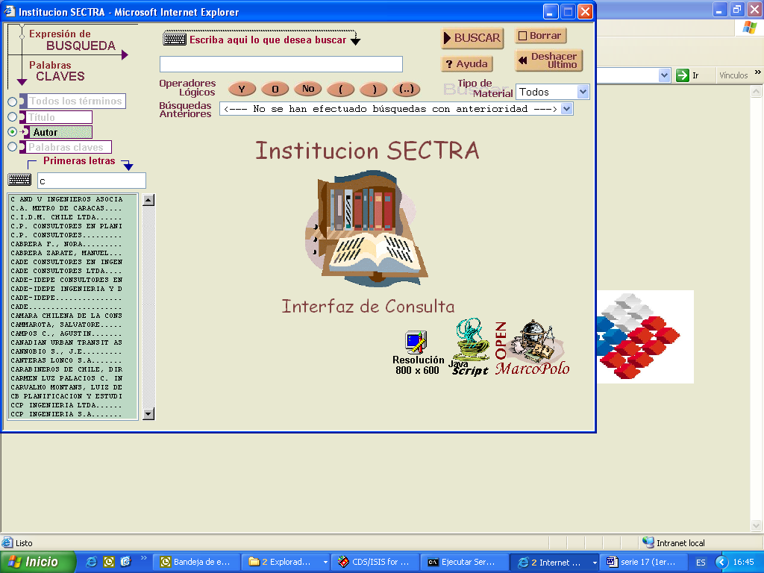
Si al buscar por autor, título y/o palabra clave el sistema no responde adecuadamente, significa que deberá modificar la fst de su base de datos (en este caso SECTRA.fst) agregando los campos de autor, titulo y/o palabras claves (descriptores) indizados con los prefijos ~AUT (para autor), ~TIT (para títulos) y ~CLA (para parabras claves).

Ej.: 16 5 '/~AUT=/',(V16/)
18 8 '/~TIT=/',(V18/)
76 5 '/~CLA=/',(V76/)

Luego de efectuada la búsqueda, visualizará los resultados obtenidos. Si el formato presentado en la OPAC no le satisface, deberá modificar y/o adecuar OMP_consultaopac.pft.

Como se plantea, anteriormente, tanto OMP_consultaopac.pft, OMP_isbdopac.pft como OMP_papeleta.pft, son archivos que contienen instrucciones en html y lenguaje de formateo CDS/ISIS

  - Módulo de Circulación

Este módulo administra el servicio de préstamo bibliográfico, llevando el registro de las entregas y sus vencimientos. Permite realizar simultáneamente préstamos, devoluciones y sanciones, de manera que en una sola operación se realizan todas las tareas, optimizando el tiempo de atención.

El sistema protege los datos solicitando la identificación del operario que realiza cada transacción. Cada operario autorizado tendrá que haber sido previamente registrado en la base de datos “OPERA”
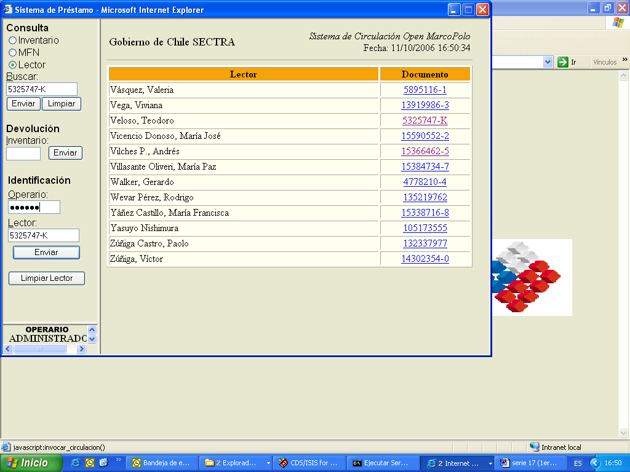
Es importante señalar que para poder utilizar códigos de usuario que incluyan caracteres alfanuméricos (por ej. el RUT en Chile) es necesario hacer las siguientes modificaciones:
- la fst de la base de datos lector
Dice: 2 0 mhl,if v2:'b' then mhl,v2 else mhl,f(val(v2),1,0) fi/
Debe decir: 2 0 v2/

- y el archivo prestamo.xis (está en C:\OpenMP\apache\www\cgi-bin\biblioteca\circulacion)
Abra con el block de notas este archivo y busque la función lector:
<function name=lector action=replace tag=1000>
Se debe localizar y eliminar:
if v1000^c:'-' then left(v1000^c,instr(v1000^c,'-')-1) else v1000^c fi
reemplazándolo por:
v1000^c

  - Módulo Administración

Este módulo realiza las funciones administrativas de la biblioteca. Sus opciones son:
- ingresar nuevos lectores o modificar sus datos
- generar listados: préstamos del día; listados de morosos; listado de devoluciones; y, listado de préstamos en circulación
- permite que los nuevos ejemplares ingresados sean reconocidos por el sistema
- generar código de barra para libros y documentos
- generar de carnet de usuario
- generar de constancia libre deuda
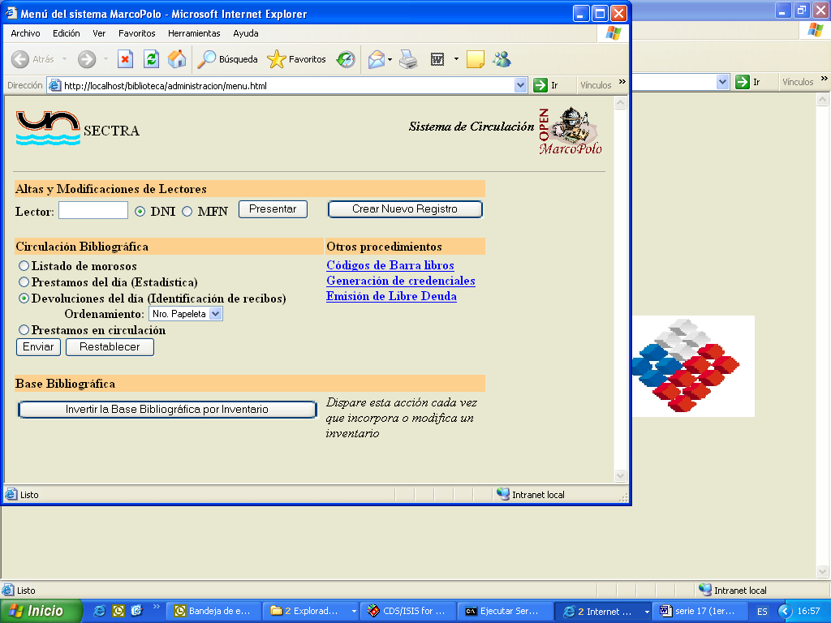
A través de la “plantilla_abmlector.html” se pueden ingresar nuevos lectores. Si el nombre de los campos no les satisface puede modificarlos; “form_libre_deuda.html” contiene la carta que se emitirá como constancia libre deuda.
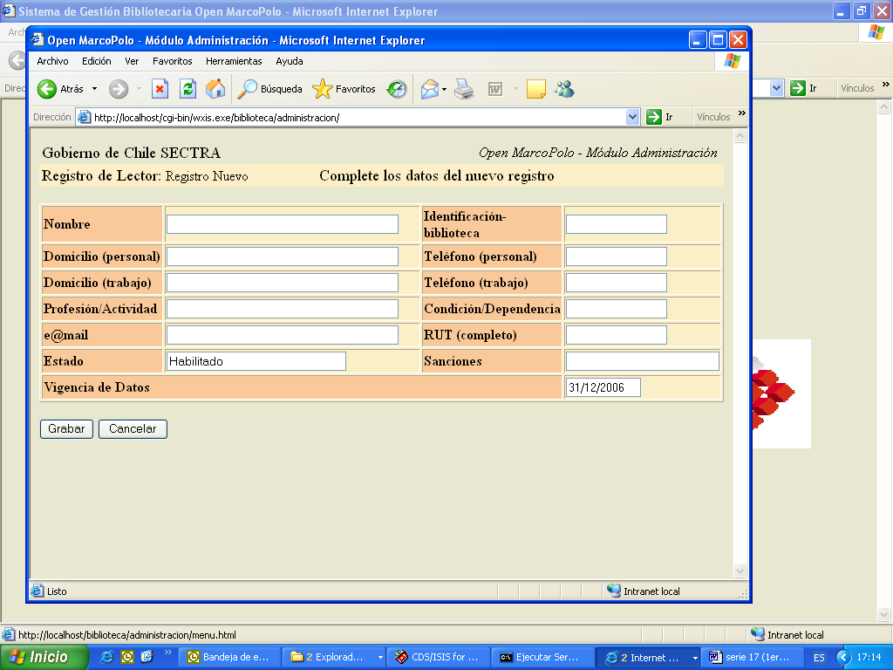

  - Módulo de Estadísticas

Este módulo permite analizar el servicio de préstamo bibliotecario, no sólo del material que circula sino además del comportamiento de los usuarios y del personal de atención al público.
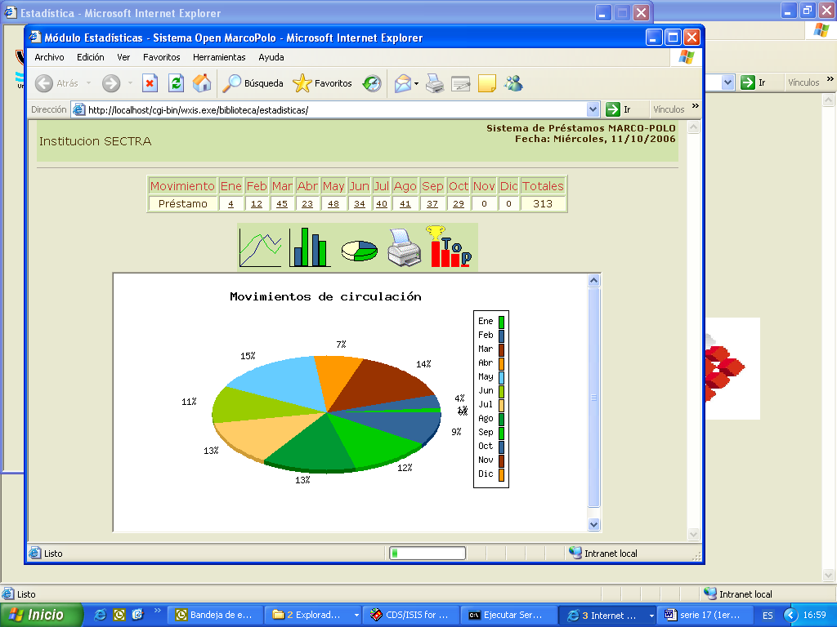
Los resultados son entregados en forma de gráfico, en tres formas de visualización: barras, torta o líneas. Se puede consultar, además, según “Top-Ranking”, donde la consulta puede ser realizada de acuerdo a: temática, inventario, usuario, bibliotecario, terminal, día y hora

Como se señalase, anteriormente, todas las pantallas visualizadas son páginas web. Al tener fuente abierta son modificables. Otro ejemplo de ello es la visualización del nombre de la institución y/o biblioteca. Si desea contengan el nombre de su institución revise los archivos html correspondientes y modifíquelos.

CONCLUSION

La instalación del sistema en SECTRA ha permitido tener un completo control de todos los movimientos de circulación, facilitando el análisis estadístico de los movimientos y del comportamiento de los usuarios.

Ha permitido eliminar el control y análisis estadístico que se llevaba a través de una planilla Excel, teniendo como consecuencia un ahorro de tiempo y trabajo de digitación de datos.

El poder contar con una imagen fotográfica de cada lector reviste también una seguridad para el bibliotecario encargado del departamento de circulación. El poder modificar el sistema para que reconozca, por ejemplo el RUT como elemento válido, también es de gran importancia, ya que permite adaptarlo a las necesidades institucionales. Otro ejemplo de ello sería la adaptación de los campos para el ingreso de lectores.

El sistema todavía no ha sido instalado en Intranet ni en Internet, ya que desde hace bastantes años nuestra biblioteca puede ser consultada a través de la página web institucional.

Aún cuando dentro de los objetivos planteados por el Proyecto está el difundir y fomentar su uso en el ámbito universitario, su quehacer sobrepasa ampliamente esos límites, ya que cubre una necesidad real de bibliotecas públicas y privadas, escolares y académicas que trabajan con desarrollos de la familia CDS/ISIS.

Con el objeto de cumplir con el espíritu de este proyecto de “conformar un grupo de usuarios y programadores que contribuyan en su desarrollo” es necesario que demos a conocer y compartamos con sus desarrolladores, señores Bib. Hipólito Deharbe e Inf. Marcos López, y con la Universidad Nacional de Entre Ríos todas aquellas innovaciones y experiencias que puedan contribuir a difundir y mejorar el Sistema Open “MarcoPolo”.

A través de este documento intento compartir mi experiencia en la instalación de Open MarcoPolo. Es un pequeño aporte a la difusión de este valioso desarrollo.

Bibliografía:

- Deharbe, Hipólito; Lopez, Marcos G. Apuntes del Curso “Introducción al WWWIsis XML IsisScript Server” , organizado por la Comisión Nacional de Energía Atómica, Distribuidor Nacional CDS/ISIS, 19 al 23 de Julio de 1999. Revisado por: BIREME

- Deharbe, Hipólito; Lopez, Marcos G. Manual Proyecto “OPEN MarcoPolo” v.1.4. Entre Rios, Argentina: Universidad Nacional de Entre Ríos, septiembre 2005. 43 p

- Universidad Nacional de Entre Ríos. Portal del Proyecto Open MarcoPolo. Open MarcoPolo. http://marcopolo.uner.edu.ar/ Copyright 2003. Última actualización: 06 de Octubre de 2005

Serie Bibliotecología y Gestión de Información.

Títulos publicados 2006

Nº 10 ‘WordPress’ y la creación de un sitio Web dinámico: metodología de instalación y puesta en marcha. Claudio Escobar Arraigada y Joel Lagos Llancao

Nº11 Adquisición de publicaciones periódicas electrónicas en el SIBUC. Nilvia Crisóstomo González y Estela Argomedo Lobos.

Nº 12 Algunas disquisiciones sobre el querido y odiado formato MARC. Patricia Lillo Montecinos

Nº 13 Biblioterapia: su aplicación en terapias reparativas a menores victimas de delitos sexuales. Gabriel Díaz Morales.

Nº14 Aplicación de un Algoritmo Logístico para la selección de un Software Integrado de Bibliotecas. Abelardo Araya López y Carmen Pérez Ormeño.

Nº15 El informacionista Clínico en el Ambito Biomédico. Juan Carlos Sánchez Calas

Nº16 Valoración del libro y mecanismos de acercamiento a la lectura en los estudiantes universitarios. Claudia Gilardoni Silva

Edición Limitada : treinta ejemplares
Disponible en : http://eprints.rclis.org

